Lampiran 1

Angket Mahasiswa Dalam Pemanfaatan Dan Pengoptimalan Media Learning Management System (LMS) Universitas Muslim Nusantara Al Washliyah Dalam Pembelajaran Matematika.

Identitas Responden
Nama Lengkap : M1 Prodi :Pend. Matematika
Status : Mahasiswa Semester :2

Petunjuk Pengisian.
Jawablah pernyataan pada tabel di bawah ini dengan memberi tanda centang (√) pada kolom yang dipilih.

No. | Pernyataan | Keterangan
 |  | Setuju | Tidak Setuju
1. | Saya tertarik mengikuti pembelajaran dengan menggunakan media yang tersedia dalam portal kampus. | √
2. | Simbol-simbol matematika yang telah tersedia dalam media e-learning pada portal sudah cukup lengkap. |  | √
3. | Media e-learning yang terdapat di dalam portal memudahkan saya untuk mengikuti perkuliahan dan mengakses materi yang di berikan oleh dosen. | √
4. | Media e-learning yang terdapat di dalam portal memudahkan saya untuk mengaploada tugas yang diberikan oleh dosen. | √
5. | Saya merasa aman dan puas dalam menggunakan media e-learning yang tersedia di dalam portal. | √
6. | Pada saat melaksanakan ujian saya merasa mudah untuk mengapload hasil jawaban saya media e-learning yang tersedia di dalam portal kampus. |  | √
7. | Media e-learning yang tersedia di dalam portal cukup interaktif untuk memenuhi kebutuhan saya selama perkuliahan di lakukan secara daring. | √

Lampiran 2

Angket Mahasiswa Dalam Pemanfaatan Dan Pengoptimalan Media Learning Management System (LMS) Universitas Muslim Nusantara Al Washliyah Dalam Pembelajaran Matematika.

Identitas Responden
Nama Lengkap : M2 Prodi :Pend. Matematika
Status : Mahasiswa Semester :2

Petunjuk Pengisian.
Jawablah pernyataan pada tabel di bawah ini dengan memberi tanda centang (√) pada kolom yang dipilih.

No. | Pernyataan | Keterangan
 |  | Setuju | Tidak Setuju
1. | Saya tertarik mengikuti pembelajaran dengan menggunakan media yang tersedia dalam portal kampus. | √
2. | Simbol-simbol matematika yang telah tersedia dalam media e-learning pada portal sudah cukup lengkap. |  | √
3. | Media e-learning yang terdapat di dalam portal memudahkan saya untuk mengikuti perkuliahan dan mengakses materi yang di berikan oleh dosen. | √
4. | Media e-learning yang terdapat di dalam portal memudahkan saya untuk mengaploada tugas yang diberikan oleh dosen. | √
5. | Saya merasa aman dan puas dalam menggunakan media e-learning yang tersedia di dalam portal. | √
6. | Pada saat melaksanakan ujian saya merasa mudah untuk mengapload hasil jawaban saya media e-learning yang tersedia di dalam portal kampus. | √
7. | Media e-learning yang tersedia di dalam portal cukup interaktif untuk memenuhi kebutuhan saya selama perkuliahan di lakukan secara daring. | √

Lampiran 3

Angket Mahasiswa Dalam Pemanfaatan Dan Pengoptimalan Media Learning Management System (LMS) Universitas Muslim Nusantara Al Washliyah Dalam Pembelajaran Matematika.

Identitas Responden
Nama Lengkap : M3 Prodi :Pend. Matematika
Status : Mahasiswa Semester :2

Petunjuk Pengisian.
Jawablah pernyataan pada tabel di bawah ini dengan memberi tanda centang (√) pada kolom yang dipilih.

No. | Pernyataan | Keterangan
 |  | Setuju | Tidak Setuju
1. | Saya tertarik mengikuti pembelajaran dengan menggunakan media yang tersedia dalam portal kampus. | √
2. | Simbol-simbol matematika yang telah tersedia dalam media e-learning pada portal sudah cukup lengkap. |  | √
3. | Media e-learning yang terdapat di dalam portal memudahkan saya untuk mengikuti perkuliahan dan mengakses materi yang di berikan oleh dosen. | √
4. | Media e-learning yang terdapat di dalam portal memudahkan saya untuk mengaploada tugas yang diberikan oleh dosen. | √
5. | Saya merasa aman dan puas dalam menggunakan media e-learning yang tersedia di dalam portal. | √
6. | Pada saat melaksanakan ujian saya merasa mudah untuk mengapload hasil jawaban saya media e-learning yang tersedia di dalam portal kampus. | √
7. | Media e-learning yang tersedia di dalam portal cukup interaktif untuk memenuhi kebutuhan saya selama perkuliahan di lakukan secara daring. |  | √

Lampiran 4

Angket Mahasiswa Dalam Pemanfaatan Dan Pengoptimalan Media Learning Management System (LMS) Universitas Muslim Nusantara Al Washliyah Dalam Pembelajaran Matematika.

Identitas Responden
Nama Lengkap : M4 Prodi :Pend. Matematika
Status : Mahasiswa Semester :2

Petunjuk Pengisian.
Jawablah pernyataan pada tabel di bawah ini dengan memberi tanda centang (√) pada kolom yang dipilih.

No. | Pernyataan | Keterangan
 |  | Setuju | Tidak Setuju
1. | Saya tertarik mengikuti pembelajaran dengan menggunakan media yang tersedia dalam portal kampus. | ✓
2. | Simbol-simbol matematika yang telah tersedia dalam media e-learning pada portal sudah cukup lengkap. |  | ✓
3. | Media e-learning yang terdapat di dalam portal memudahkan saya untuk mengikuti perkuliahan dan mengakses materi yang di berikan oleh dosen. | ✓
4. | Media e-learning yang terdapat di dalam portal memudahkan saya untuk mengaploada tugas yang diberikan oleh dosen. |  | ✓
5. | Saya merasa aman dan puas dalam menggunakan media e-learning yang tersedia di dalam portal. | ✓
6. | Pada saat melaksanakan ujian saya merasa mudah untuk mengapload hasil jawaban saya media e-learning yang tersedia di dalam portal kampus. |  | ✓
7. | Media e-learning yang tersedia di dalam portal cukup interaktif untuk memenuhi kebutuhan saya selama perkuliahan di lakukan secara daring. | ✓

Lampiran 5

M5. Angket Mahasiswa Dalam Pemanfaatan Dan Pengoptimalan Media Learning Management System (LMS) Universitas Muslim Nusantara Al Washliyah Dalam Pembelajaran Matematika.

Identitas Responden
Nama Lengkap : M5 Prodi :Pend. Matematika
Status : Mahasiswa Semester :2

Petunjuk Pengisian.
Jawablah pernyataan pada tabel di bawah ini dengan memberi tanda centang (√) pada kolom yang dipilih.

No. | Pernyataan | Keterangan
 |  | Setuju | Tidak Setuju
1. | Saya tertarik mengikuti pembelajaran dengan menggunakan media yang tersedia dalam portal kampus. | ✓
2. | Simbol-simbol matematika yang telah tersedia dalam media e-learning pada portal sudah cukup lengkap. |  | ✓
3. | Media e-learning yang terdapat di dalam portal memudahkan saya untuk mengikuti perkuliahan dan mengakses materi yang di berikan oleh dosen. | ✓
4. | Media e-learning yang terdapat di dalam portal memudahkan saya untuk mengaploada tugas yang diberikan oleh dosen. |  | ✓
5. | Saya merasa aman dan puas dalam menggunakan media e-learning yang tersedia di dalam portal. | ✓
6. | Pada saat melaksanakan ujian saya merasa mudah untuk mengapload hasil jawaban saya media e-learning yang tersedia di dalam portal kampus. |  | ✓
7. | Media e-learning yang tersedia di dalam portal cukup interaktif untuk memenuhi kebutuhan saya selama perkuliahan di lakukan secara daring. | ✓

Lampiran 6

. Angket Mahasiswa Dalam Pemanfaatan Dan Pengoptimalan Media Learning Management System (LMS) Universitas Muslim Nusantara Al Washliyah Dalam Pembelajaran Matematika.

Identitas Responden
Nama Lengkap : M6 Prodi :Pend. Matematika
Status : Mahasiswa Semester :2

Petunjuk Pengisian.
Jawablah pernyataan pada tabel di bawah ini dengan memberi tanda centang (√) pada kolom yang dipilih.

No. | Pernyataan | Keterangan
 |  | Setuju | Tidak Setuju
1. | Saya tertarik mengikuti pembelajaran dengan menggunakan media yang tersedia dalam portal kampus. |  | ✔
2. | Simbol-simbol matematika yang telah tersedia dalam media e-learning pada portal sudah cukup lengkap. |  | ✔
3. | Media e-learning yang terdapat di dalam portal memudahkan saya untuk mengikuti perkuliahan dan mengakses materi yang di berikan oleh dosen. | ✔
4. | Media e-learning yang terdapat di dalam portal memudahkan saya untuk mengaploada tugas yang diberikan oleh dosen. | ✔
5. | Saya merasa aman dan puas dalam menggunakan media e-learning yang tersedia di dalam portal. | ✔
6. | Pada saat melaksanakan ujian saya merasa mudah untuk mengapload hasil jawaban saya media e-learning yang tersedia di dalam portal kampus. | ✔
7. | Media e-learning yang tersedia di dalam portal cukup interaktif untuk memenuhi kebutuhan saya selama perkuliahan di lakukan secara daring. | ✔

Lampiran 7

. Angket Mahasiswa dalam pemanfaatan dan pengoptimalan media Learning Management System (LMS) Universitas Muslim Nusantara Al Washliyah dalam pembelajaran matematika.

Identitas Responden
Nama Lengkap : M7 Prodi :Pend. Matematika
Status : Mahasiswa Semester :2

Petunjuk Pengisian.
Jawablah pernyataan pada tabel di bawah ini dengan memberi tanda centang (√) pada kolom yang dipilih.

No. | Pernyataan | Keterangan
 |  | Setuju | Tidak Setuju
1. | Saya tertarik mengikuti pembelajaran dengan menggunakan media yang tersedia dalam portal kampus. | ✓
2. | Simbol-simbol matematika yang telah tersedia dalam media e-learning pada portal sudah cukup lengkap. |  | ✓
3. | Media e-learning yang terdapat di dalam portal memudahkan saya untuk mengikuti perkuliahan dan mengakses materi yang di berikan oleh dosen. | ✓
4. | Media e-learning yang terdapat di dalam portal memudahkan saya untuk mengaploada tugas yang diberikan oleh dosen. |  | ✓
5. | Saya merasa aman dan puas dalam menggunakan media e-learning yang tersedia di dalam portal. | ✓
6. | Pada saat melaksanakan ujian saya merasa mudah untuk mengapload hasil jawaban saya media e-learning yang tersedia di dalam portal kampus. |  | ✓
7. | Media e-learning yang tersedia di dalam portal cukup interaktif untuk memenuhi kebutuhan saya selama perkuliahan di lakukan secara daring. | ✓

Lampiran 8

Angket Mahasiswa Dalam Pemanfaatan Dan Pengoptimalan Media Learning Management System (LMS) Universitas Muslim Nusantara Al Washliyah Dalam Pembelajaran Matematika.

Identitas Responden
Nama Lengkap : M8 Prodi :Pend. Matematika
Status : Mahasiswa Semester :2

Petunjuk Pengisian.
Jawablah pernyataan pada tabel di bawah ini dengan memberi tanda centang (√) pada kolom yang dipilih.

No. | Pernyataan | Keterangan
 |  | Setuju | Tidak Setuju
1. | Saya tertarik mengikuti pembelajaran dengan menggunakan media yang tersedia dalam portal kampus. | ✓
2. | Simbol-simbol matematika yang telah tersedia dalam media e-learning pada portal sudah cukup lengkap. | ✓
3. | Media e-learning yang terdapat di dalam portal memudahkan saya untuk mengikuti perkuliahan dan mengakses materi yang di berikan oleh dosen. |  | ✓
4. | Media e-learning yang terdapat di dalam portal memudahkan saya untuk mengaploada tugas yang diberikan oleh dosen. |  | ✓
5. | Saya merasa aman dan puas dalam menggunakan media e-learning yang tersedia di dalam portal. |  | ✓
6. | Pada saat melaksanakan ujian saya merasa mudah untuk mengapload hasil jawaban saya media e-learning yang tersedia di dalam portal kampus. |  | ✓
7. | Media e-learning yang tersedia di dalam portal cukup interaktif untuk memenuhi kebutuhan saya selama perkuliahan di lakukan secara daring. | ✓

Lampiran 9

Angket Mahasiswa Dalam Pemanfaatan Dan Pengoptimalan Media Learning Management System (LMS) Universitas Muslim Nusantara Al Washliyah Dalam Pembelajaran Matematika.

Identitas Responden
Nama Lengkap : M9 Prodi :Pend. Matematika
Status : Mahasiswa Semester :2

Petunjuk Pengisian.
Jawablah pernyataan pada tabel di bawah ini dengan memberi tanda centang (√) pada kolom yang dipilih.

No. | Pernyataan | Keterangan
 |  | Setuju | Tidak Setuju
1. | Saya tertarik mengikuti pembelajaran dengan menggunakan media yang tersedia dalam portal kampus. | ✓
2. | Simbol-simbol matematika yang telah tersedia dalam media e-learning pada portal sudah cukup lengkap. |  | ✓
3. | Media e-learning yang terdapat di dalam portal memudahkan saya untuk mengikuti perkuliahan dan mengakses materi yang di berikan oleh dosen. | ✓
4. | Media e-learning yang terdapat di dalam portal memudahkan saya untuk mengaploada tugas yang diberikan oleh dosen. | ✓
5. | Saya merasa aman dan puas dalam menggunakan media e-learning yang tersedia di dalam portal. | ✓
6. | Pada saat melaksanakan ujian saya merasa mudah untuk mengapload hasil jawaban saya media e-learning yang tersedia di dalam portal kampus. | ✓
7. | Media e-learning yang tersedia di dalam portal cukup interaktif untuk memenuhi kebutuhan saya selama perkuliahan di lakukan secara daring. | ✓

Lampiran 10

Angket Mahasiswa Dalam Pemanfaatan Dan Pengoptimalan Media Learning Management System (LMS) Universitas Muslim Nusantara Al Washliyah Dalam Pembelajaran Matematika.

Identitas Responden
Nama Lengkap : M10 Prodi :Pend. Matematika
Status : Mahasiswa Semester :2

Petunjuk Pengisian.
Jawablah pernyataan pada tabel di bawah ini dengan memberi tanda centang (√) pada kolom yang dipilih.

No. | Pernyataan | Keterangan
 |  | Setuju | Tidak Setuju
1. | Saya tertarik mengikuti pembelajaran dengan menggunakan media yang tersedia dalam portal kampus.
2. | Simbol-simbol matematika yang telah tersedia dalam media e-learning pada portal sudah cukup lengkap.
3. | Media e-learning yang terdapat di dalam portal memudahkan saya untuk mengikuti perkuliahan dan mengakses materi yang di berikan oleh dosen.
4. | Media e-learning yang terdapat di dalam portal memudahkan saya untuk mengaploada tugas yang diberikan oleh dosen.
5. | Saya merasa aman dan puas dalam menggunakan media e-learning yang tersedia di dalam portal.
6. | Pada saat melaksanakan ujian saya merasa mudah untuk mengapload hasil jawaban saya media e-learning yang tersedia di dalam portal kampus.
7. | Media e-learning yang tersedia di dalam portal cukup interaktif untuk memenuhi kebutuhan saya selama perkuliahan di lakukan secara daring.

Lampiran 11

Angket Mahasiswa Dalam Pemanfaatan Dan Pengoptimalan Media Learning Management System (LMS) Universitas Muslim Nusantara Al Washliyah Dalam Pembelajaran Matematika.

Identitas Responden
Nama Lengkap : M11 Prodi :Pend. Matematika
Status : Mahasiswa Semester :2

Petunjuk Pengisian.
Jawablah pernyataan pada tabel di bawah ini dengan memberi tanda centang (√) pada kolom yang dipilih.

No. | Pernyataan | Keterangan
 |  | Setuju | Tidak Setuju
1. | Saya tertarik mengikuti pembelajaran dengan menggunakan media yang tersedia dalam portal kampus.
2. | Simbol-simbol matematika yang telah tersedia dalam media e-learning pada portal sudah cukup lengkap.
3. | Media e-learning yang terdapat di dalam portal memudahkan saya untuk mengikuti perkuliahan dan mengakses materi yang di berikan oleh dosen.
4. | Media e-learning yang terdapat di dalam portal memudahkan saya untuk mengaploada tugas yang diberikan oleh dosen.
5. | Saya merasa aman dan puas dalam menggunakan media e-learning yang tersedia di dalam portal.
6. | Pada saat melaksanakan ujian saya merasa mudah untuk mengapload hasil jawaban saya media e-learning yang tersedia di dalam portal kampus.
7. | Media e-learning yang tersedia di dalam portal cukup interaktif untuk memenuhi kebutuhan saya selama perkuliahan di lakukan secara daring.

Lampiran 12

Angket Mahasiswa Dalam Pemanfaatan Dan Pengoptimalan Media Learning Management System (LMS) Universitas Muslim Nusantara Al Washliyah Dalam Pembelajaran Matematika.

Identitas Responden
Nama Lengkap : M12 Prodi :Pend. Matematika
Status : Mahasiswa Semester :8

Petunjuk Pengisian.
Jawablah pernyataan pada tabel di bawah ini dengan memberi tanda centang (√) pada kolom yang dipilih.

No. | Pernyataan | Keterangan
 |  | Setuju | Tidak Setuju
1. | Saya tertarik mengikuti pembelajaran dengan menggunakan media yang tersedia dalam portal kampus. | √
2. | Simbol-simbol matematika yang telah tersedia dalam media e-learning pada portal sudah cukup lengkap. |  | √
3. | Media e-learning yang terdapat di dalam portal memudahkan saya untuk mengikuti perkuliahan dan mengakses materi yang di berikan oleh dosen. |  | √
4. | Media e-learning yang terdapat di dalam portal memudahkan saya untuk mengaploada tugas yang diberikan oleh dosen. |  | √
5. | Saya merasa aman dan puas dalam menggunakan media e-learning yang tersedia di dalam portal. |  | √
6. | Pada saat melaksanakan ujian saya merasa mudah untuk mengapload hasil jawaban saya media e-learning yang tersedia di dalam portal kampus. |  | √
7. | Media e-learning yang tersedia di dalam portal cukup interaktif untuk memenuhi kebutuhan saya selama perkuliahan di lakukan secara daring. |  | √

Lampiran 13

Angket Mahasiswa Dalam Pemanfaatan Dan Pengoptimalan Media Learning Management System (LMS) Universitas Muslim Nusantara Al Washliyah Dalam Pembelajaran Matematika.

Identitas Responden
Nama Lengkap : M13 Prodi :Pend. Matematika
Status : Mahasiswa Semester :8

Petunjuk Pengisian.
Jawablah pernyataan pada tabel di bawah ini dengan memberi tanda centang (√) pada kolom yang dipilih.

No. | Pernyataan | Keterangan
 |  | Setuju | Tidak Setuju
1. | Saya tertarik mengikuti pembelajaran dengan menggunakan media yang tersedia dalam portal kampus. |  | √
2. | Simbol-simbol matematika yang telah tersedia dalam media e-learning pada portal sudah cukup lengkap. |  | √
3. | Media e-learning yang terdapat di dalam portal memudahkan saya untuk mengikuti perkuliahan dan mengakses materi yang di berikan oleh dosen. | √
4. | Media e-learning yang terdapat di dalam portal memudahkan saya untuk mengupload tugas yang diberikan oleh dosen. |  | √
5. | Saya merasa aman dan puas dalam menggunakan media e-learning yang tersedia di dalam portal. |  | √
6. | Pada saat melaksanakan ujian saya merasa mudah untuk mengapload hasil jawaban saya media e-learning yang tersedia di dalam portal kampus. |  | √
7. | Media e-learning yang tersedia di dalam portal cukup interaktif untuk memenuhi kebutuhan saya selama perkuliahan di lakukan secara daring. |  | √

Lampiran 14

Angket Mahasiswa Dalam Pemanfaatan Dan Pengoptimalan Media Learning Management System (LMS) Universitas Muslim Nusantara Al Washliyah Dalam Pembelajaran Matematika.

Identitas Responden
Nama Lengkap : M14 Prodi :Pend. Matematika
Status : Mahasiswa Semester :8

Petunjuk Pengisian.
Jawablah pernyataan pada tabel di bawah ini dengan memberi tanda centang (√) pada kolom yang dipilih.

No. | Pernyataan | Keterangan
 |  | Setuju | Tidak Setuju
1. | Saya tertarik mengikuti pembelajaran dengan menggunakan media yang tersedia dalam portal kampus. | √
2. | Simbol-simbol matematika yang telah tersedia dalam media e-learning pada portal sudah cukup lengkap. |  | √
3. | Media e-learning yang terdapat di dalam portal memudahkan saya untuk mengikuti perkuliahan dan mengakses materi yang di berikan oleh dosen. | √
4. | Media e-learning yang terdapat di dalam portal memudahkan saya untuk mengaploada tugas yang diberikan oleh dosen. | √
5. | Saya merasa aman dan puas dalam menggunakan media e-learning yang tersedia di dalam portal. |  | √
6. | Pada saat melaksanakan ujian saya merasa mudah untuk mengapload hasil jawaban saya media e-learning yang tersedia di dalam portal kampus. |  | √
7. | Media e-learning yang tersedia di dalam portal cukup interaktif untuk memenuhi kebutuhan saya selama perkuliahan di lakukan secara daring. | √

Lampiran 15

Angket Mahasiswa Dalam Pemanfaatan Dan Pengoptimalan Media Learning Management System (LMS) Universitas Muslim Nusantara Al Washliyah Dalam Pembelajaran Matematika.

Identitas Responden
Nama Lengkap : M15 Prodi :Pend. Matematika
Status : Mahasiswa Semester :8

Petunjuk Pengisian.
Jawablah pernyataan pada tabel di bawah ini dengan memberi tanda centang (√) pada kolom yang dipilih.

No. | Pernyataan | Keterangan
 |  | Setuju | Tidak Setuju
1. | Saya tertarik mengikuti pembelajaran dengan menggunakan media yang tersedia dalam portal kampus. | ✓
2. | Simbol-simbol matematika yang telah tersedia dalam media e-learning pada portal sudah cukup lengkap. |  | ✓
3. | Media e-learning yang terdapat di dalam portal memudahkan saya untuk mengikuti perkuliahan dan mengakses materi yang di berikan oleh dosen. | ✓
4. | Media e-learning yang terdapat di dalam portal memudahkan saya untuk mengaploada tugas yang diberikan oleh dosen. | ✓
5. | Saya merasa aman dan puas dalam menggunakan media e-learning yang tersedia di dalam portal. | ✓
6. | Pada saat melaksanakan ujian saya merasa mudah untuk mengapload hasil jawaban saya media e-learning yang tersedia di dalam portal kampus. |  | ✓
7. | Media e-learning yang tersedia di dalam portal cukup interaktif untuk memenuhi kebutuhan saya selama perkuliahan di lakukan secara daring. | ✓

Lampiran 16

Angket Mahasiswa Dalam Pemanfaatan Dan Pengoptimalan Media Learning Management System (LMS) Universitas Muslim Nusantara Al Washliyah Dalam Pembelajaran Matematika.
Identitas Responden
Nama Lengkap : M16 Prodi :Pend. Matematika
Status : Mahasiswa Semester :8

Petunjuk Pengisian.
Jawablah pernyataan pada tabel di bawah ini dengan memberi tanda centang (√) pada kolom yang dipilih.

No. | Pernyataan | Keterangan
 |  | Setuju | Tidak Setuju
1. | Saya tertarik mengikuti pembelajaran dengan menggunakan media yang tersedia dalam portal kampus. |  | √
2. | Simbol-simbol matematika yang telah tersedia dalam media e-learning pada portal sudah cukup lengkap. |  | √
3. | Media e-learning yang terdapat di dalam portal memudahkan saya untuk mengikuti perkuliahan dan mengakses materi yang di berikan oleh dosen. | √
4. | Media e-learning yang terdapat di dalam portal memudahkan saya untuk mengaploada tugas yang diberikan oleh dosen. |  | √
5. | Saya merasa aman dan puas dalam menggunakan media e-learning yang tersedia di dalam portal. |  | √
6. | Pada saat melaksanakan ujian saya merasa mudah untuk mengapload hasil jawaban saya media e-learning yang tersedia di dalam portal kampus. | √
7. | Media e-learning yang tersedia di dalam portal cukup interaktif untuk memenuhi kebutuhan saya selama perkuliahan di lakukan secara daring. | √

Lampiran 17

Angket Mahasiswa Dalam Pemanfaatan Dan Pengoptimalan Media Learning Management System (LMS) Universitas Muslim Nusantara Al Washliyah Dalam Pembelajaran Matematika.
Identitas Responden
Nama Lengkap : M17 Prodi :Pend. Matematika
Status : Mahasiswa Semester :4

Petunjuk Pengisian.
Jawablah pernyataan pada tabel di bawah ini dengan memberi tanda centang (√) pada kolom yang dipilih.

No. | Pernyataan | Keterangan
 |  | Setuju | Tidak Setuju
1. | Saya tertarik mengikuti pembelajaran dengan menggunakan media yang tersedia dalam portal kampus. | ✓
2. | Simbol-simbol matematika yang telah tersedia dalam media e-learning pada portal sudah cukup lengkap. |  | ✓
3. | Media e-learning yang terdapat di dalam portal memudahkan saya untuk mengikuti perkuliahan dan mengakses materi yang di berikan oleh dosen. | ✓
4. | Media e-learning yang terdapat di dalam portal memudahkan saya untuk mengaploada tugas yang diberikan oleh dosen. |  | ✓
5. | Saya merasa aman dan puas dalam menggunakan media e-learning yang tersedia di dalam portal. |  | ✓
6. | Pada saat melaksanakan ujian saya merasa mudah untuk mengapload hasil jawaban saya media e-learning yang tersedia di dalam portal kampus. |  | ✓
7. | Media e-learning yang tersedia di dalam portal cukup interaktif untuk memenuhi kebutuhan saya selama perkuliahan di lakukan secara daring. | ✓

Lampiran 18

Angket Mahasiswa Dalam Pemanfaatan Dan Pengoptimalan Media Learning Management System (LMS) Universitas Muslim Nusantara Al Washliyah Dalam Pembelajaran Matematika.

Identitas Responden
Nama Lengkap : M18 Prodi :Pend. Matematika
Status : Mahasiswa Semester :4

Petunjuk Pengisian.
Jawablah pernyataan pada tabel di bawah ini dengan memberi tanda centang (√) pada kolom yang dipilih.

No. | Pernyataan | Keterangan
 |  | Setuju | Tidak Setuju
1. | Saya tertarik mengikuti pembelajaran dengan menggunakan media yang tersedia dalam portal kampus. | √
2. | Simbol-simbol matematika yang telah tersedia dalam media e-learning pada portal sudah cukup lengkap. |  | √
3. | Media e-learning yang terdapat di dalam portal memudahkan saya untuk mengikuti perkuliahan dan mengakses materi yang di berikan oleh dosen. | √
4. | Media e-learning yang terdapat di dalam portal memudahkan saya untuk mengaploada tugas yang diberikan oleh dosen. |  | √
5. | Saya merasa aman dan puas dalam menggunakan media e-learning yang tersedia di dalam portal. |  | √
6. | Pada saat melaksanakan ujian saya merasa mudah untuk mengapload hasil jawaban saya media e-learning yang tersedia di dalam portal kampus. |  | √
7. | Media e-learning yang tersedia di dalam portal cukup interaktif untuk memenuhi kebutuhan saya selama perkuliahan di lakukan secara daring. | √

Lampiran 19

Angket Mahasiswa Dalam Pemanfaatan Dan Pengoptimalan Media Learning Management System (LMS) Universitas Muslim Nusantara Al Washliyah Dalam Pembelajaran Matematika.

Identitas Responden
Nama Lengkap : M19 Prodi :Pend. Matematika
Status : Mahasiswa Semester :4

Petunjuk Pengisian.
Jawablah pernyataan pada tabel di bawah ini dengan memberi tanda centang (√) pada kolom yang dipilih.

No. | Pernyataan | Keterangan
 |  | Setuju | Tidak Setuju
1. | Saya tertarik mengikuti pembelajaran dengan menggunakan media yang tersedia dalam portal kampus. | √
2. | Simbol-simbol matematika yang telah tersedia dalam media e-learning pada portal sudah cukup lengkap. |  | √
3. | Media e-learning yang terdapat di dalam portal memudahkan saya untuk mengikuti perkuliahan dan mengakses materi yang di berikan oleh dosen. | √
4. | Media e-learning yang terdapat di dalam portal memudahkan saya untuk mengaploada tugas yang diberikan oleh dosen. |  | √
5. | Saya merasa aman dan puas dalam menggunakan media e-learning yang tersedia di dalam portal. |  | √
6. | Pada saat melaksanakan ujian saya merasa mudah untuk mengapload hasil jawaban saya media e-learning yang tersedia di dalam portal kampus. |  | √
7. | Media e-learning yang tersedia di dalam portal cukup interaktif untuk memenuhi kebutuhan saya selama perkuliahan di lakukan secara daring. |  | √

Lampiran 20

Angket Mahasiswa Dalam Pemanfaatan Dan Pengoptimalan Media Learning Management System (LMS) Universitas Muslim Nusantara Al Washliyah Dalam Pembelajaran Matematika.

Identitas Responden
Nama Lengkap : M20 Prodi :Pend. Matematika
Status : Mahasiswa Semester :4

Petunjuk Pengisian.
Jawablah pernyataan pada tabel di bawah ini dengan memberi tanda centang (√) pada kolom yang dipilih.

No. | Pernyataan | Keterangan
 |  | Setuju | Tidak Setuju
1. | Saya tertarik mengikuti pembelajaran dengan menggunakan media yang tersedia dalam portal kampus. | √
2. | Simbol-simbol matematika yang telah tersedia dalam media e-learning pada portal sudah cukup lengkap. |  | √
3. | Media e-learning yang terdapat di dalam portal memudahkan saya untuk mengikuti perkuliahan dan mengakses materi yang di berikan oleh dosen. | √
4. | Media e-learning yang terdapat di dalam portal memudahkan saya untuk mengaploada tugas yang diberikan oleh dosen. | √
5. | Saya merasa aman dan puas dalam menggunakan media e-learning yang tersedia di dalam portal. | √
6. | Pada saat melaksanakan ujian saya merasa mudah untuk mengapload hasil jawaban saya media e-learning yang tersedia di dalam portal kampus. | √
7. | Media e-learning yang tersedia di dalam portal cukup interaktif untuk memenuhi kebutuhan saya selama perkuliahan di lakukan secara daring. | √
Lampiran 21

Wawancara Dosen dan Mahasiswa Dalam Pemanfaatan dan Pengoptimalan Media Learning Management System (LMS) Universitas Muslim Nusantara Al Washliyah Dalam Pembelajaran Matematika.

Identitas Responden
Nama Lengkap :Dosen 1
Status :Dosen Pendidikan Matematika

No. | Pertanyaan | Jawaban
1. | Bagaimana ketersediaan media pembelajaran learning management system (lms) yang terdapat di dalam portal? | Menurut saya media lms yang di dalam portal sudah lumayan bagus, namun belum terlalu memadai tertuma untuk kita prodi pendidikan matematika
2. | Bagaimana kelengkapan simbol-simbol dan rumus matematika yang tersedia di dalam media learning management system (lms) pada portal, terutama simbol-simbol matematika? | Terutama Untuk simbol-simbol dan rumus Matematikanya belum tersedia di dalam media e-learning pada portal kita.
3. | Hambatan atau kendala apa saja yang anda rasakan sebagai dosen / mahasiswa dalam menggunakan media pembelajaran learning management system (lms) yang terdapat di dalam portal pada saat perkuliahan berlangsung? | Di dalam media e-learning pada portal disitu ada tersedia vcon namun kendalanya jika menggunakan vcon terlalu banyak memakai kuota, sehingga saya tidak terlalu memakai itu karena perkuliahan tidak bisa berjalan dengan bagus
4. | Bagaimana solusi yang dilakukan untuk mengatasi hambatan dan kendala tersebut? | Solusinya saya selalu beralih menggunakan media pada aplikasi lain seperti memakai zoom, whatsapp group, dan google classroom.

Lampiran 22

Dokumentasi Wawancara Dosen 1
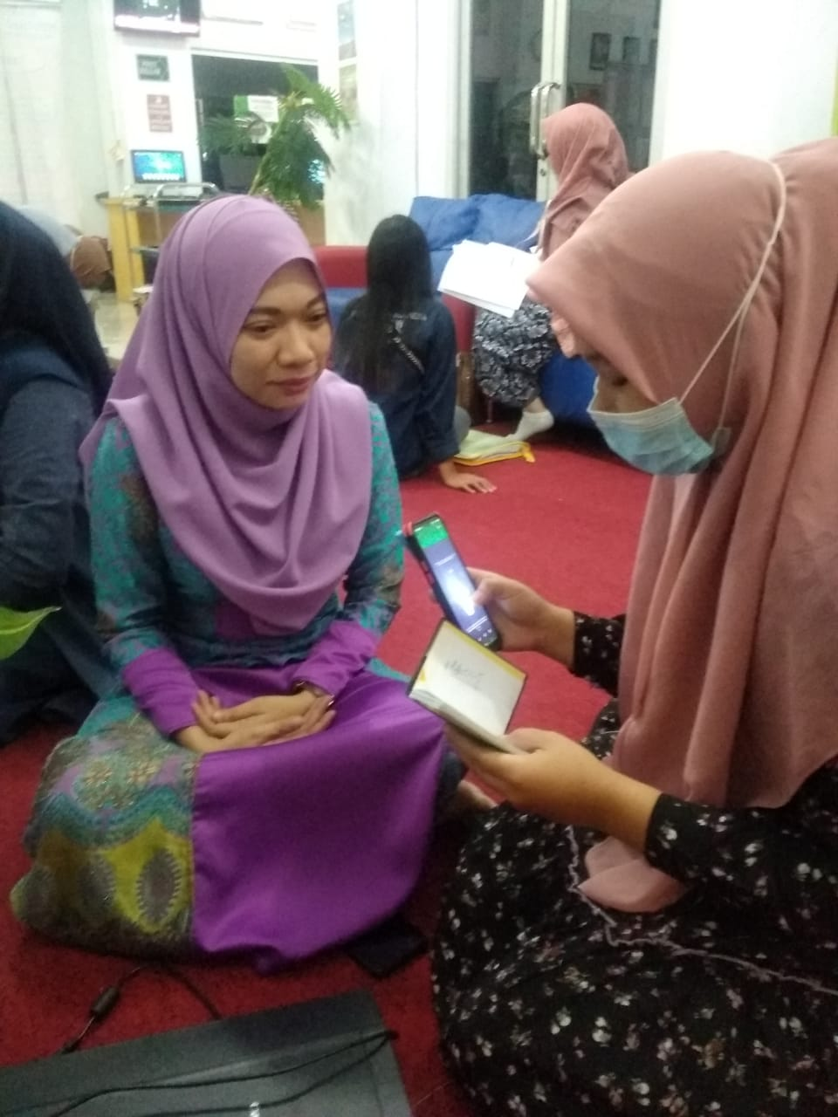

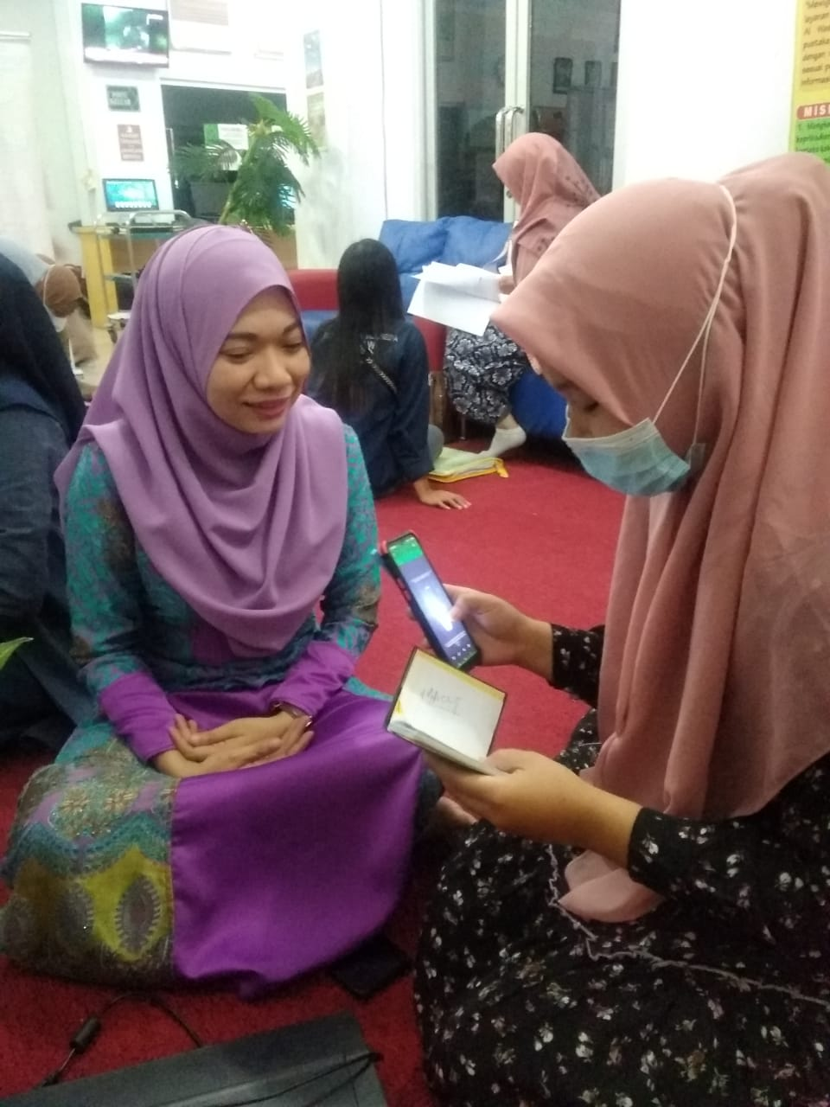

Lampiran 23

Wawancara Dosen dan Mahasiswa Dalam Pemanfaatan dan Pengoptimalan Media Learning Management System (LMS) Universitas Muslim Nusantara Al Washliyah Dalam Pembelajaran Matematika.

Identitas Responden
Nama Lengkap : M1
Status : Mahasiswa

No. | Pertanyaan | Jawaban
1. | Bagaimana ketersediaan media pembelajaran learning management system (lms) yang terdapat di dalam portal? | Lumayan lengkap
2. | Bagaimana kelengkapan simbol-simbol dan rumus matematika yang tersedia di dalam media learning management system (lms) pada portal, terutama simbol-simbol matematika? | Terutama Untuk simbol-simbol Matematikanya belum tersedia
3. | Hambatan atau kendala apa saja yang anda rasakan sebagai dosen / mahasiswa dalam menggunakan media pembelajaran learning management system (lms) yang terdapat di dalam portal pada saat perkuliahan berlangsung? | Ketika Padam lampu Terjadi Koneksi jaringan tak stabil
4. | Bagaimana solusi yang dilakukan untuk mengatasi hambatan dan kendala tersebut? | Solusinya jika terjadi hambatan dan kendala jaringan yaitu dengan melakukan diskusi diplatfrom seperti email, whatsapp group, google classroom atau sejenisnya.

Lampiran 24

Wawancara Dosen dan Mahasiswa Dalam Pemanfaatan dan Pengoptimalan Media Learning Management System (LMS) Universitas Muslim Nusantara Al Washliyah Dalam Pembelajaran Matematika.

Identitas Responden
Nama Lengkap : M2
Status : Mahasiswa

No. | Pertanyaan | Jawaban
1. | Bagaimana ketersediaan media pembelajaran learning management system (lms) yang terdapat di dalam portal? | Lumayan berfungsi dengan baik.
2. | Bagaimana kelengkapan simbol-simbol dan rumus matematika yang tersedia di dalam media learning management system (lms) pada portal, terutama simbol-simbol matematika? | Selama proses pembelajaran kami semester 2 tidak memakai simbol yang ada di portal, dan sepertinya tidak ada atau kami belum mengetahui nya.
3. | Hambatan atau kendala apa saja yang anda rasakan sebagai dosen / mahasiswa dalam menggunakan media pembelajaran learning management system (lms) yang terdapat di dalam portal pada saat perkuliahan berlangsung? | Terkadang portal lelet dan tidak bisa diakses.
4. | Bagaimana solusi yang dilakukan untuk mengatasi hambatan dan kendala tersebut? | Sejauh ini berkaitan dengan IT saya tidak bisa memberikan solusi apapun karena saya bukan di bidangnya. Tapi saya berharap semoga performa portal akademik lebih baik lagi.

Lampiran 25

Wawancara Dosen dan Mahasiswa Dalam Pemanfaatan dan Pengoptimalan Media Learning Management System (LMS) Universitas Muslim Nusantara Al Washliyah Dalam Pembelajaran Matematika.

Identitas Responden
Nama Lengkap : M2
Status : Mahasiswa

No. | Pertanyaan | Jawaban
1. | Bagaimana ketersediaan media pembelajaran learning management system (lms) yang terdapat di dalam portal? | Lumayan lengkap tapi jika boleh lebih di tambah lagi
2. | Bagaimana kelengkapan simbol-simbol dan rumus matematika yang tersedia di dalam media learning management system (lms) pada portal, terutama simbol-simbol matematika? | Belum tersedia
3. | Hambatan atau kendala apa saja yang anda rasakan sebagai dosen / mahasiswa dalam menggunakan media pembelajaran learning management system (lms) yang terdapat di dalam portal pada saat perkuliahan berlangsung? | koneksi yang begitu tidak stabil ketika padamnya lampu dan ketika hujan deras, susahnya meng-upload tugas karna terlalu banyak nya yang mengakses portal
4. | Bagaimana solusi yang dilakukan untuk mengatasi hambatan dan kendala tersebut? | sebaik pembagian waktu untuk setiap prodi berbeda beda supaya jika menguplod tugas di portal tidak lelet di karenakan terlalu banyak yang mengakses portal

Lampiran 26

Wawancara Dosen dan Mahasiswa Dalam Pemanfaatan dan Pengoptimalan Media Learning Management System (LMS) Universitas Muslim Nusantara Al Washliyah Dalam Pembelajaran Matematika.

Identitas Responden
Nama Lengkap : M3
Status :Mahasiswa

No. | Pertanyaan | Jawaban
1. | Bagaimana ketersediaan media pembelajaran learning management system (lms) yang terdapat di dalam portal? | lumayan lengkap tapi jika boleh lebih di tambah lagi
2. | Bagaimana kelengkapan simbol-simbol dan rumus matematika yang tersedia di dalam media learning management system (lms) pada portal, terutama simbol-simbol matematika? | Belum tersedia
3. | Hambatan atau kendala apa saja yang anda rasakan sebagai dosen / mahasiswa dalam menggunakan media pembelajaran learning management system (lms) yang terdapat di dalam portal pada saat perkuliahan berlangsung? | koneksi yang begitu tidak stabil ketika padamnya lampu dan ketika hujan deras, susahnya meng-upload tugas karna terlalu banyak nya yang mengakses portal
4. | Bagaimana solusi yang dilakukan untuk mengatasi hambatan dan kendala tersebut? | sebaik pembagian waktu untuk setiap prodi berbeda beda supaya jika menguplod tugas di portal tidak lelet di karenakan terlalu banyak yang mengakses portal

Lampiran 27

Wawancara Dosen dan Mahasiswa Dalam Pemanfaatan dan Pengoptimalan Media Learning Management System (LMS) Universitas Muslim Nusantara Al Washliyah Dalam Pembelajaran Matematika.

Identitas Responden
Nama Lengkap :M4
Status :Mahasiswa

No. | Pertanyaan | Jawaban
1. | Bagaimana ketersediaan media pembelajaran learning management system (lms) yang terdapat di dalam portal? | Ketersediaan e-learning sudah bagus akan tetapi terkadang kami sulit untuk membuka portal karna kendala jaringan.
2. | Bagaimana kelengkapan simbol-simbol dan rumus matematika yang tersedia di dalam media learning management system (lms) pada portal, terutama simbol-simbol matematika? | Di dalam media e learning dalam portal belum tersedia symbol dan rumus matematika
3. | Hambatan atau kendala apa saja yang anda rasakan sebagai dosen / mahasiswa dalam menggunakan media pembelajaran learning management system (lms) yang terdapat di dalam portal pada saat perkuliahan berlangsung? | kendala nya adalah keterbatasan paket data karna kami yang semater 2 tidak ada bantuan dari pemerintah dan juga kurang bagusnya sinyal yang ada untuk kami bisa mengakses portal terutama melalui vcon.
4. | Bagaimana solusi yang dilakukan untuk mengatasi hambatan dan kendala tersebut? | Solusinya semoga kami segera mendapatkan bantuan paket data dari pemerintah, dan tidak adanya pemadaman listrik yang mengakibatkan sinyal pun menghilang ketika proses belajar berlangsung.

